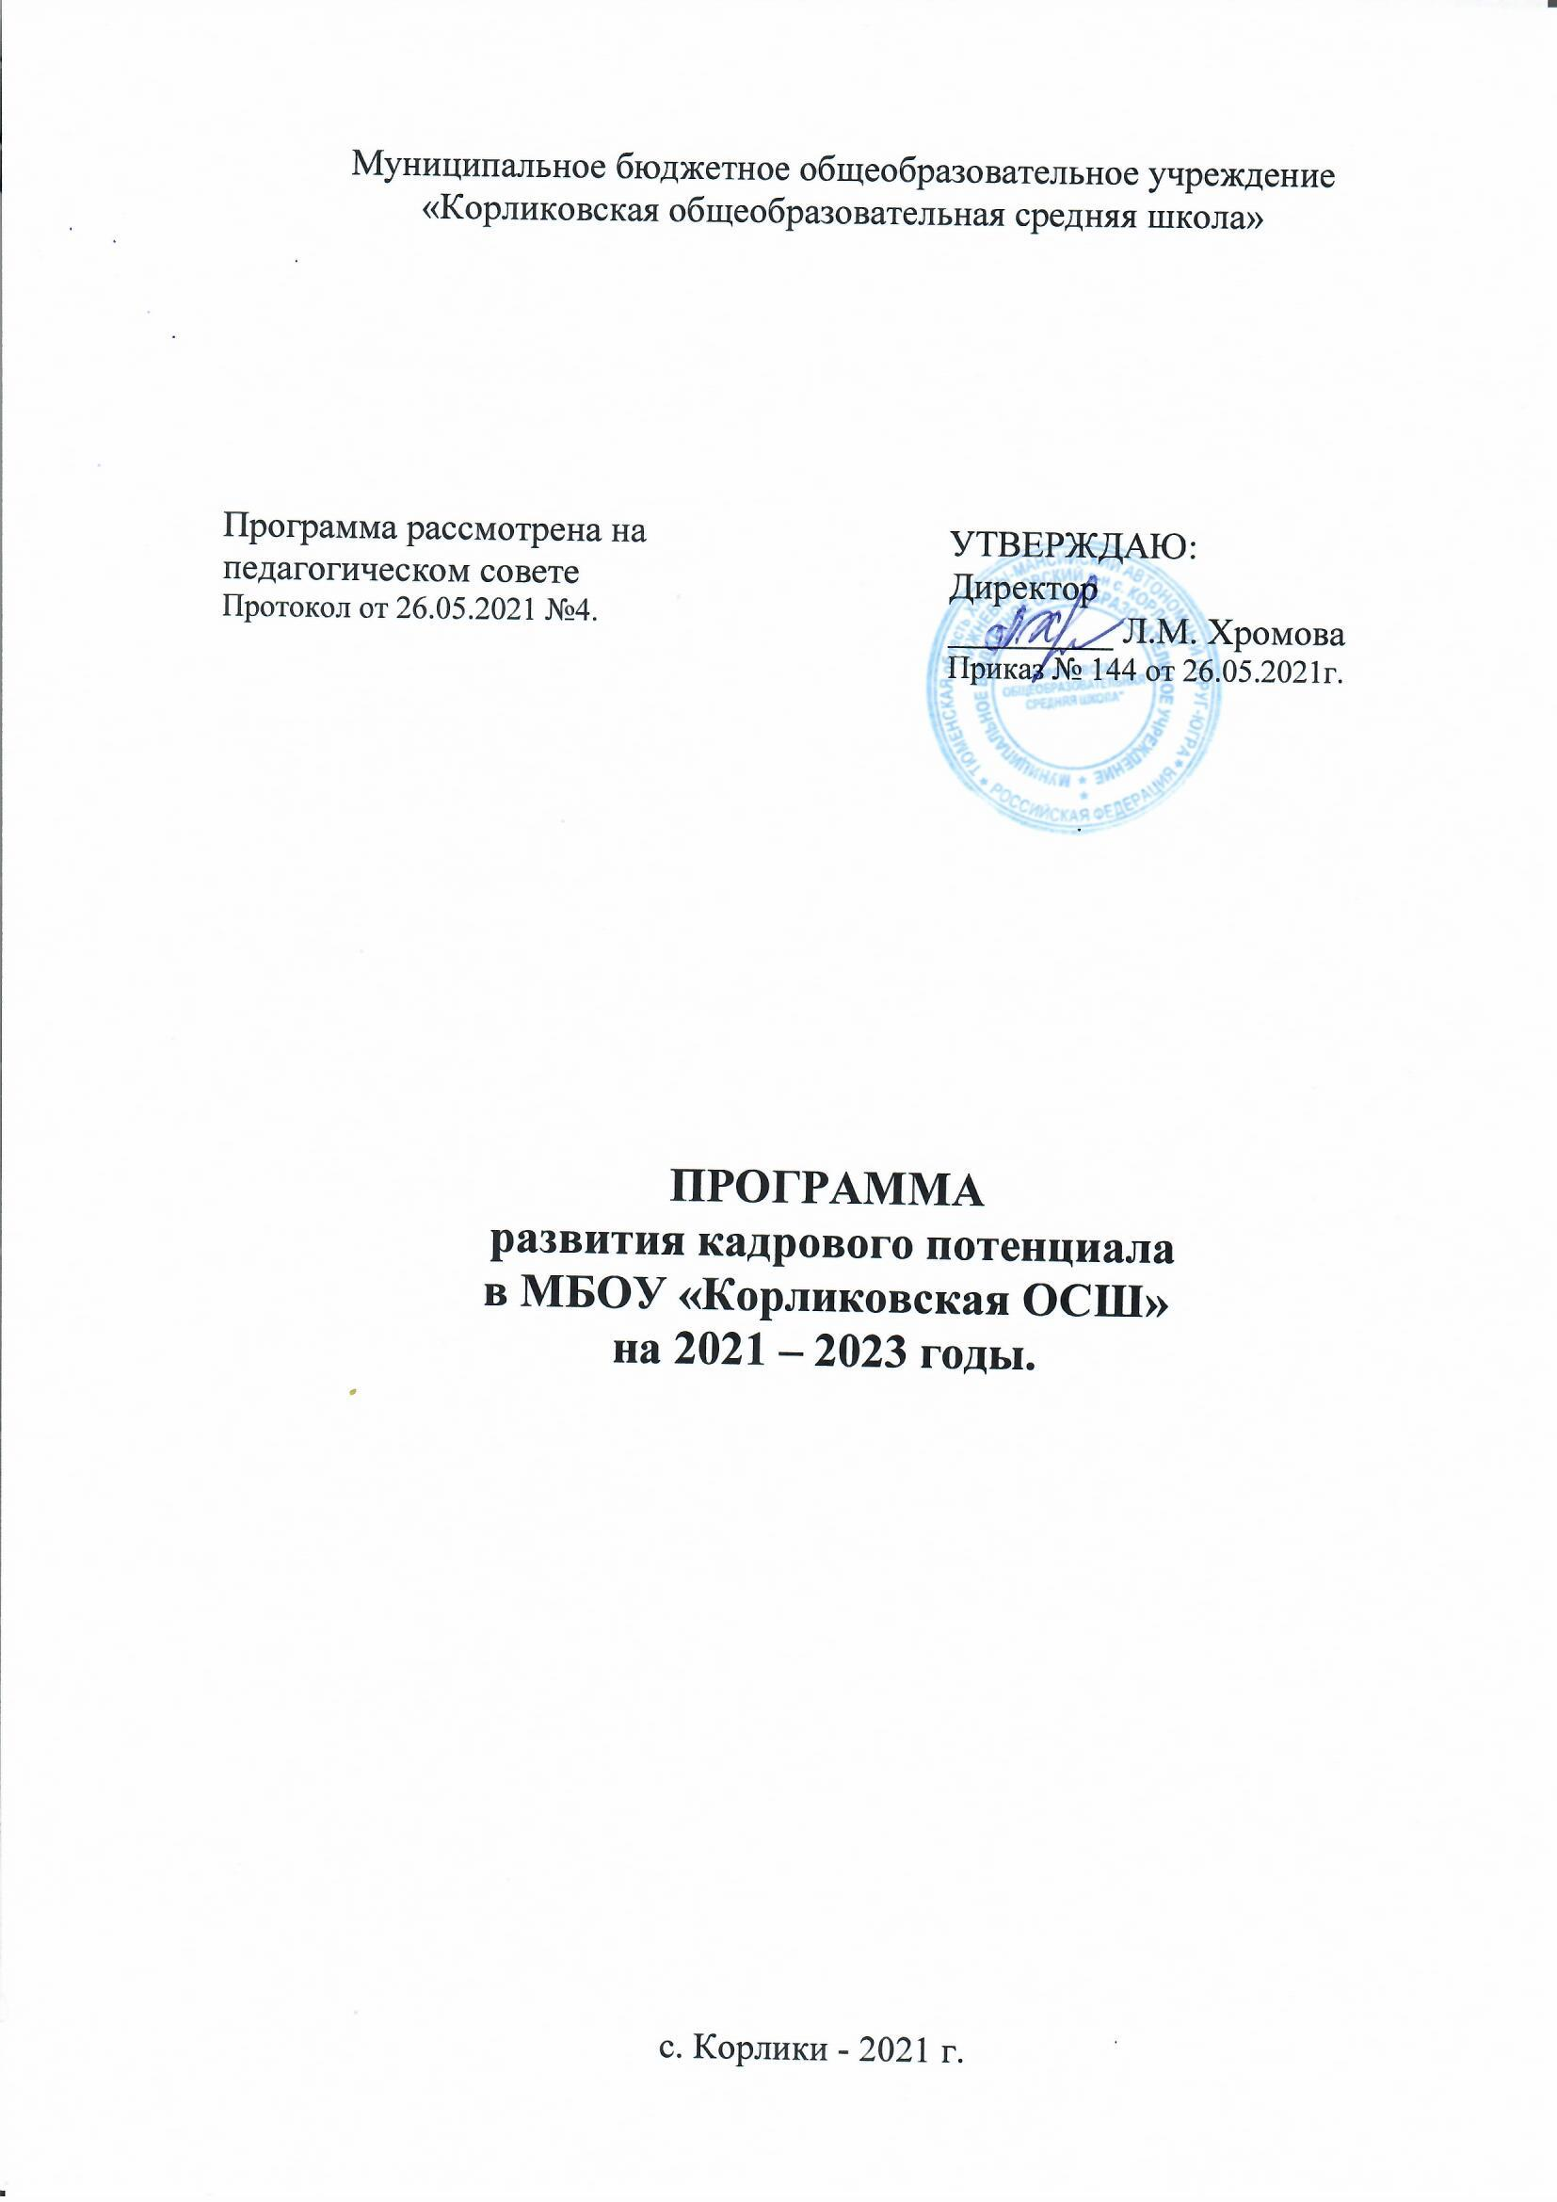

Программа развития кадрового потенциала
МБОУ «Корликовская ОСШ»
на 2021 – 2023 годы

- Паспорт программы
Полное наименование программы | Программа развития кадрового потенциала в МБОУ «Корликовская ОСШ» на 2021 – 2023 годы.
Основание для разработки  Программы | - ФЗ «Об образовании в Российской Федерации » от 29.12.2012 г.№273;  - Федеральный государственный образовательный стандарт начального общего образования (приказ МО РФ от 06.10.2009 N 373);  - Федеральный государственный образовательный стандарт основного общего образования (приказ Министерства образования и науки Российской Федерации от «17» декабря 2010 г. № 1897);  - Приказ Министерства труда России от 18.10.2013 N 544н "Об утверждении профессионального стандарта "Педагог (педагогическая деятельность в сфере дошкольного, начального общего, основного общего, среднего общего образования) (воспитатель, учитель)" (Зарегистрировано в Минюсте России 06.12.2013 N 30550.
Разработчик Программы | Директор МБОУ «Корликовская ОСШ»
Основная цель программы | - формирование педагогического коллектива, способного обеспечить доступность качественного образования, соответствующего требованиям инновационного социально-ориентированного развития Российской Федерации;  - улучшение кадрового потенциала системы образования школы;  - повышение престижа профессии воспитателя, учителя в сельской местности.
Основные задачи программы | - Обеспечение образовательного учреждения педагогическими кадрами с соответствующим образовательным цензом;  - создание условий для повышения квалификации педагогов (аттестация на первую и высшую категории);  - создание эффективной модели непрерывного профессионального роста педагогов;  - обобщение и демонстрация педагогического опыта педагогов;  - развитие системы стимулирования успешной профессиональной деятельности педагогов;  - развитие коллектива единомышленников;  - содействовать привлечению молодых специалистов в педагогическую профессию.
Целевые индикаторы программы | - доля учителей, прошедших обучение на курсах повышения квалификации и имеющие возможность выбора программ обучения, от общей численности учителей;  - доля учителей, эффективно использующих современные образовательные технологии (в т.ч. ИКТ) в профессиональной деятельности, от общей численности учителей;  - доля учителей, участвующих в деятельности профессиональных сетевых сообществах и регулярно получающих в них профессиональную помощь;  - доля учителей прошедших оценку качества работы и ее соответствия современным регламентам (аттестацию) по новым правилам, от общей численности учителей.
Сроки и этапы реализации Программы. | 2021 – 2023 годы.
Ожидаемые конечные результаты реализации программы | В результате выполнения Программы будет обеспечено:  - совершенствование системы кадрового потенциала школы;  - стабильное функционирование школы в режиме развития;  - внедрение и эффективное использование новых систем и технологий обучения, электронных образовательных ресурсов нового поколения;  - увеличение количества педагогических кадров, вовлеченных в инновационный процесс, экспериментальную, исследовательскую и диагностическую деятельность;  - увеличение количества педагогов, дающих открытые уроки, занятия, мастер-классы;  - результативное участие в конкурсах профессионального мастерства различного уровня;  - увеличение количества публикаций о передовом педагогическом опыте;  - совершенствование организации методического сопровождения педагогов.

- Обоснование актуальности
В течение ряда лет школа живет в условиях модернизации образования, которая, по сути, является процессом внедрения инноваций. Особый статус приобретает инновационный процесс в связи с новыми федеральными образовательными стандартами. Необходимое условие их реализации – освоение педагогами новых целевых ориентаций образовательного процесса, развитие и преобразование профессиональной компетентности педагогических работников. Профессиональный стандарт педагогической деятельности включает компетенции, обеспечивающие успешное решение профессиональных задач в следующих областях:
- постановка целей и задач педагогической деятельности;
-мотивация учебной деятельности; обеспечение информационной основы педагогической деятельности;
- разработка программ и принятия педагогических решений;
- организация учебной деятельности.
Анализ ситуации в школе выявляет основную проблему, проявляющуюся в отсутствии системного подхода к формированию профессиональной компетентности педагогических работников, в силу чего результаты часто не соответствуют их целевым ориентациям.
Процесс повышения квалификации будет эффективным (приведет к системным изменениям профессиональной компетентности), если будет:
1) ориентирован на системно-деятельностный подход к формированию профессиональной компетентности, становление мотивационно-ценностного, операционально-технологического, когнитивного и рефлексивно-оценочного ее компонентов.
2) базироваться на современных технологиях обучения педагогов, включая групповое проектирование образовательного процесса, группы поддержки и т.п.
3) будет обеспечен современными образовательными программами и методическими материалами.
4) будет обеспечен разработкой организационных форм повышения квалификации педагогических работников.
Согласно новым стандартам педагогический работник должен обеспечить условия для формирования личности, способной к саморазвитию. Педагог, реализующий ООП основного общего образования, должен уметь:
- Оценивать условия решения развивающих задач урока, оценивать текущее состояние и потенциал развития обучающегося;
- Выбирать и применять современные образовательные технологии, адекватные поставленным целям;
- Использовать данные профессионального мониторинга для планирования и реализации педагогической деятельности;
- Использовать современные способы оценочной деятельности;
- Осуществлять профессиональную рефлексию своей деятельности в соответствии с целевыми ориентациями ФГОС;
- Анализировать программы, методические комплексы и отдельные дидактические материалы;
- Разрабатывать программы внеурочной деятельности и дидактические материалы.

- Характеристика проблемы, на решение которой направлена программа и оценка сложившейся ситуации.
Всего в учреждении 25 педагогов. Учреждение укомплектовано педагогическими кадрами на 81 %, административный аппарат на 66,7 %. Образовательный процесс в учреждении осуществляют 12 учителей, 6 воспитателей дошкольных групп, 2 воспитателя пришкольного интерната, социальный педагог, педагог-организатор.
В результате анализа современного состояния нашей школы наблюдается старение педагогических кадров (48 % имеют возраст свыше 50 лет), мало учителей, которые аттестованы на высшую категорию, значительная часть педагогов использует в своей работе информационные коммуникационные технологии (ИКТ) и электронные образовательные ресурсы (ЭОР) большей частью эпизодически.
Проблемы, которые необходимо решить:
1. Несмотря на изменения, происходящие в системе образования, у отдельных педагогических работников не произошло осознания необходимости изменить собственную деятельность.
2. Используемые формы повышения квалификации не всегда достаточно эффективны для повышения профессиональной компетенции педагогов.
3. Нехватка специалистов-предметников необходимой квалификации;
На 2021/2022 учебный год в школе нет специалистов по следующим дисциплинам: заместитель директора по ВР, учитель химии и биологии, учитель музыки, учитель математики и физики/информатики, учитель русского языка и литературы.
Актуальность создания Программы развития кадрового потенциала требует немедленного решения. Современный учитель должен постоянно повышать свое педагогическое мастерство, активизировать свое самообразование, активно включаться в методическую работу, использовать новейшие достижения науки и передового педагогического опыта.

- Цели и задачи Программы
Цель: улучшение кадрового потенциала школы; обеспечение доступности качественного образования, соответствующего требованиям инновационного социально ориентированного развития Российской Федерации.
Задачи:
- укомплектовать образовательное учреждение педагогическими кадрами с соответствующим образовательным цензом;
- способствовать аттестации педагогов на первую и высшую категории;
- организовать своевременное повышение квалификации педагогическим работникам, работу по повышению уровня педагогического мастерства;
- совершенствовать систему поощрения педагогов;
- содействовать привлечению молодых специалистов в педагогическую профессию.

- Перечень и описание программных мероприятий
№ | Мероприятие | Сроки исполнения |  | Ответственные
 | Цель: обеспечение доступности качественного образования, соответствующего требованиям инновационного социально ориентированного развития школы.
 | Индикатор цели: удовлетворенность населения села качеством образования
 | Задача 1. Укомплектовать образовательное учреждение педагогическими кадрами с соответствующим образовательным цензом
1. | Обеспечение условий для предоставления начального общего, основного общего и среднего образования. |  | ежегодно | директор
2. | Создание кадровых, материально-технических, учебно-методических условий. |  | ежегодно | администрация школы
3. | Создание благоприятного психологического климата в педагогическом коллективе |  | весь период | администрация школы
4. | Анализ кадровой ситуации в организации с целью прогнозирования потребности в педагогических кадрах на последующие учебные годы. |  | ежегодно | директор, специалист по кадрам
5. | Разработка адаптированных образовательных программ для обучающихся с ОВЗ. |  | до 01.09. 2022 | заместитель директора по учебной работе
6. | Совершенствование показателей эффективности деятельности образовательной организации |  | 2021 - 2024 | администрация школы
 | Задача 2.Способствовать аттестации педагогов на категории.
7. | Обеспечение условий для своевременного прохождения педагогами аттестации на категории. |  | ежегодно | директор
8. | Оказание поддержки и создание мотивации при аттестации педагогов. |  | ежегодно | директор,  заместитель директора по учебной работе, старший воспитатель дошкольных групп
9. | Проведение школьного конкурса профессионального мастерства «Учитель года», «Воспитатель года». |  | ежегодно | заместитель директора по учебной работе, старший воспитатель дошкольных групп
10. | Создание и реализация педагогических проектов. |  | 2024 | учителя, воспитатели
 | Задача 3.Организовать своевременное повышение квалификации педагогическими работниками, работу по повышению уровня педагогического мастерства
11. | Повышение квалификации педагогических и руководящих работников, курсовую переподготовку. |  | ежегодно | директор
12. | Обеспечение условий для проведения работы по повышению уровня педагогического мастерства |  | ежегодно | администрация
13. | Участие в проведении научно-методических семинаров всероссийского, регионального, муниципального уровней. |  | ежегодно | администрация
14. | Проведение открытых уроков по использованию технологии системно-деятельностного подхода в обучении. |  | периодически | администрация, руководители методических объединений
15. | Организация шефства-наставничества. |  | по мере необходимости | администрация
16. | Составление, корректировка и анализ индивидуального плана развития педагога. |  | ежегодно | заместитель директора по учебной работе, заместитель директора по воспитательной работе, старший воспитатель дошкольных групп
17. | Создание условий для формирования индивидуальных траекторий профессионального, карьерного и личностного роста педагогов, для непрерывного совершенствования профессионального мастерства учителя. |  | Сентябрь- октябрь 2021 г. | заместитель директора по учебной работе, старший воспитатель дошкольных групп
18. | Включение педагогов в современные направления научно-педагогической и исследовательской деятельности. |  | ежегодно | заместитель директора по учебной работе, старший воспитатель дошкольных групп
19. | Организация работы по обобщению и обмену передовым педагогическим опытом. |  | ежегодно | заместитель директора по учебной работе, руководители методических объединений
20. | Участие в проведении мастер-классов на уровне школы и муниципалитета. |  | По мере возможности | заместитель директора по учебной работе, руководители методических объединений
 | Задача 4. Совершенствовать систему поощрения педагогов.
21. | Материальное поощрение педагогов, активно участвующих в инновационной деятельности и методической работе. | ежегодно |  | директор, администрация,  руководители методических объединений
22. | Представление и награждение лучших работников школыгосударственными, муниципальными и отраслевыми наградами и знаками отличия. | ежегодно |  | директор, администрация,  руководители методических объединений
23. | Стимулирование педагогов к участию в конкурсах педагогического мастерства различных уровней. | ежегодно |  | директор, администрация,  руководители методических объединений
 | Задача 5.Содействовать привлечению молодых специалистов в педагогическую профессию.
24. | Выявление и поддержка талантливых, перспективных молодых педагогов | ежегодно |  | администрация
25. | Организация обучения школы наставничества для методического сопровождения, адаптации и становления молодых педагогов. | 2021 – 2023 |  | администрация

6. Этапы и сроки реализации программы, механизмы.
Программа рассчитана на 3 года, с 2021 по 2023 годы в соответствии с актуальной ситуацией учреждения. Учитывается возможность продления сроков ее реализации при отсутствии планируемого результата.

7. Описание системы управления реализацией программы

Администрация учреждения в ходе выполнения Программы:
- осуществляет координацию деятельности по эффективной реализации ее мероприятий участниками Программы, обеспечивающих достижение показателей Программы;
- разрабатывает в пределах своих полномочий нормативные (индивидуальные) правовые акты (локальные акты), необходимые для выполнения Программы;
- подготавливает доклады о ходе реализации Программы;
- подготавливает ежегодно при необходимости в установленном порядке предложения по уточнению мероприятий Программы на очередной год, уточняет затраты по мероприятиям Программы, а также механизм ее реализации;
- несет ответственность за своевременную и качественную реализацию Программы;
- организует внедрение информационных технологий и контроля за ходом выполнения мероприятий Программы;
- размещает на официальном сайте школы информации о результатах реализации Программы.

8. Индикаторы для оценки результатов Программы.
К 2025 году:
- Количество педагогов, имеющих высшую и первую квалификационные категории – 90 %;
- Количество педагогов, включенных в инновационную деятельность – 80 %;
- Удельный вес педагогов, имеющих персональные профессиональные сайты – 80 %;
- Удельный вес педагогов, участвующих в конкурсах педагогического мастерства за пределами школы – 60 %;
- Удельный вес педагогов, имеющих авторские публикации в профессиональной периодике, в том числе в сетевых профессиональных сообществах – 80 %;
- Удельный вес педагогов, участвующих в дистанционных проектах – 60 %.

Заключительный этап. 2023
1. Обобщение результатов программы.
2. Описание результатов и модели развития профессиональной компетентности педагогических работников через освоение и использование педагогических проектов в своей деятельности.

Оценка эффективности реализации программы

1. Развитие профессиональной компетентности педагогических работников.
2. Повышение уровня удовлетворенности педагогических работников результатами своего труда.
3. Сплочение коллектива.
4. Презентация опыта работы на разном уровне.
5. Выстраивание новых взаимоотношений между педагогами и учащимися.
6. Победа на конкурсах профессионального мастерства.
7. Повышение мотивации учащихся к обучению.
8. Повышения уровня самообразования педагогических работников.

Риски
1. Текучесть кадров, отсутствие жилья.
2. Пассивность педагогов, нежелание перестраивать свою деятельность.
3. Утрата управляемости проекта.
4. Дефицит специалистов (тьютеры, психолог, эксперты).
5. Нереалистичные сроки программы.
6. Низкая эффективность положения о стимулировании.

Система мер по минимизации рисков реализации Программы

Возможные риски по реализации программы | Пути минимизации рисков
Неполнота отдельных нормативно-правовых документов, не предусмотренных на момент разработки и начало внедрения Программы. | Регулярный анализ нормативно-правовой базы школы на предмет ее актуальности, полноты, соответствия решаемым задачам.
Недостаточность профессиональной инициативы и компетентности у отдельных педагогов по реализации инновационных образовательных технологий. | Систематическая работа по обновлению внутри учрежденческой системы повышения квалификации. Разработка и использование эффективной системы мотивации включения педагогов в инновационные процессы.

Приложение № 1

Характеристика педагогического коллектива МБОУ «Корликовская ОСШ».

Всего педагогических работников | 25
Всего учителей | 12
Совместители | -
Воспитатель дошкольных групп | 6
Воспитатель пришкольного интерната | 2
Имеют категории: высшую  первую | 4 (17%)  13 (56,5)

Приложение № 2

Перспективный план прохождения аттестации на первую и высшую квалификационную категорию педагогическими работниками МБОУ «Корликовская ОСШ».
№ | Ф.И.О.учителя | категория | Предмет, должность | 2021 | 2022 | 2023 | 2024 | 2025
1 | ХЛМ | высшая | директор,  учитель истории, обществознания |  |  | 11.05. 2023
2. | ШЕВ | первая | учитель истории, обществознания. |  |  |  |  | 20.03. 2025
3. | УЛИ | первая | учитель начальных классов |  |  | 17.03. 2023
4. | КНИ | первая | учитель начальных классов |  |  |  | 26.09. 2024
5. | КГС | высшая | учитель начальных классов |  |  |  | 26.02. 2024
6. | НИГ | первая | учитель начальных классов |  |  |  | 16.12. 2024
7. | РЛД | высшая | учитель русского языка и литературы |  |  |  | 01.04. 2024
8. | КАВ | первая | учитель русского языка и литературы |  |  |  |  | 16.03. 2025
9. | ШОВ | первая | учитель английского языка |  |  |  |  | 13.10.  2025
10. | МАС | первая | педагог-организатор |  |  | 26.06. 2023
11. | ЧФМ | первая | социальный педагог |  |  |  | 16.12. 2024
Воспитатели пришкольного интерната
12. | ПСФ | высшая | воспитатель |  |  | 29.05. 2023
13. | ЧЛЛ | первая | ст. воспитатель |  |  |  | 26.02. 2024
Воспитатели дошкольных групп
14. | ЛНВ | первая | ст. воспитатель |  | 24.05. 2022
15. | ПЮН | первая | воспитатель |  |  |  | 01.11. 2024
16. | ТИВ | первая | воспитатель |  |  |  |  | 2025
17. | ААД | первая | воспитатель | 22 апреля 2019 |  |  | 22. 04. 2024
 | Итого: | 17 (73,5%)

Аттестованы на соответствие занимаемой должности.

1. | МОА | учитель  ИЗО
2. | СЕК | учитель географии
3. | КЕА | воспитатель
4. | КСА | воспитатель

Прохождение аттестации на соответствие занимаемой должности в 2021 году.
- П ГМ., учитель математики, 2021 /2022 учебный год.
- Т ТО., учитель математики, находится в отпуске по уходу за ребенком.
Приложение № 3
По уровню квалификации

Квалификационные категории | Высшая | Первая | Соответствие | Без категории
Количество педагогов | 4 | 13 | 4 | 6
% | 17 | 73 | 17 | 26

